Evaluation Only. Created with Aspose.PDF. Copyright 2002-2019 Aspose Pty Ltd.



*Báo cáo bài tập lớn môn học Xử lý tín hiệu số, tháng 11/2018*

**TÌM TẦN SỐ CƠ BẢN CỦA TÍN HIỆU TRÊN MIỀN THỜI GIAN DÙNG HÀM TỰ TƯƠNG QUAN VÀ TRÊN MIỀN TẦN SỐ DÙNG PHÉP BIẾN ĐỔI FOURIER NHANH, KẾT HỢP LỌC TRUNG VỊ.**

**Nguyễn Hữu Hoàng Hưng, Nguyễn Trần Hậu, Đặng Xuân Lộc, Nguyễn Thái Minh**

**Nhóm 2, lớp HP: 1022470.1810.16.15**

**Điểm Bảng phân chia nhiệm vụ Chữ ký sinh viên**

|  |  |  |  |
| --- | --- | --- | --- |
|  | Nguyễn Trần Hậu  Đặng Xuân Lộc  Nguyễn Thái Minh  Nguyễn Hữu Hoàng Hưng  (nhóm trưởng) |  | Đọc tài liệu, cài đặt thuật toán, viết báo  cáo và thuyết trình về tính tần số cơ bản  trên miền thời gian dùng hàm tự tương  quan.  Đọc tài liệu, cài đặt thuật toán, viết báo  cáo và thuyết trình về lọc trung vị, tổng  hợp slide.  Đọc tài liệu hàm cửa sổ và khảo sát số  điểm fft, tổng hợp và viết báo cáo hoàn  chỉnh.  Phân công nhiệm vụ và đảm bảo tiến độ  của mỗi thành viên. Đọc tài liệu, cài đặt  thuật toán, viết báo cáo và thuyết trình  về tính tần số cơ bản trên miền tần số.  Viết báo cáo kết quả thực nghiệm. |

**Lời cam đoan:** Chúng tôi, gồm các sinh viên có chữ ký ở trên, cam đoan rằng báo cáo này làdo chúng tôi tự viết dựa trên các tài liệu tham khảo ghi rõ trong phần VII. Các số liệu thực nghiệmvà mã nguồn chương trình nếu không chỉ dẫn nguồn tham khảo đều do chúng tôi tự làm. Nếu viphạm thì chúng tôi xin chịu trách nhiệm và tuân theo xử lý của giáo viên hướng dẫn.

**TÓM TẮT**— Tìm tần số cơ bản của tín hiệu là bài toán cần thiết trong xử lý tín hiệu âmthanh, đặc biệt là tín hiệu tiếng nói. Bài thực hành này thực hiện việc xác định tần số cơ bản của tínhiệu tiếng nói trên miền thời gian dùng hàm tự tương quan và trên miền tần số dùng phép biến đổiFourier nhanh. Để làm trơn kết quả tần số cơ bản tìm được, lọc trung vị được sử dụng. Các thửnghiệm với tín hiệu của 5 nguyên âm (/a/, /e/, /i/, /o/ và /u/) cho thấy sai số trung bình của thuậttoán hàm tự tương quan và phép biến đổi Fourier lần lượt là 8,1365Hz và 5,9316Hz. Kết quả thựcnghiệm cũng cho thấy ta có thể xác định được tần số cơ bản của tín hiệu tiếng nói trên miền thờigian và miền tần số.

**Từ khóa**— Tính tần số cơ bản, hàm tự tương quan, biến đổi Fourier nhanh, lọc trung vị.

Evaluation Only. Created with Aspose.PDF. Copyright 2002-2019 Aspose Pty Ltd.



2 Nhóm 2, lớp HP: 1022470.1810.16.15

**MỤC LỤC**

**I. ĐẶT VẤN ĐỀ............................................................................................................................................................3**

**II. CƠ SỞ LÝ THUYẾT XỬ LÝ TÍN HIỆU TIẾNG NÓI VÀ CÁC THUẬT TOÁN TÍNH TẦN SỐ CƠ BẢN..3 *A. Vấn đề cần giải quyết* .........................................................................................................................................3 *B. Hàm tự tương quan* ............................................................................................................................................3** *1.* Cơ sở lý thuyết................................................................................................................................................3 *2.* Sơ đồ khối.......................................................................................................................................................4 *3.* Các tham số quan trọng của thuật toán ...........................................................................................................4 *4.* Vấn đề và giải pháp khắc phục .......................................................................................................................4 ***C. Phép biến đổi Fourier*.........................................................................................................................................4** *1.* Cơ sở lý thuyết................................................................................................................................................4 *2.* Sơ đồ khối.......................................................................................................................................................6 *3.* Các tham số quan trọng của thuật toán ...........................................................................................................6 *4.* Vấn đề và giải pháp khắc phục .......................................................................................................................7 ***D. Lọc trung vị*.........................................................................................................................................................7** *1.* Cơ sở lý thuyết................................................................................................................................................7 *2.* Các tham số quan trọng của lọc trung vị (Median Smoothing).......................................................................8 *3.* Khảo sát lọc trung vị trên các kết quả thực nghiệm của tần số cơ bản............................................................8 ***E. Khảo sát ảnh hưởng của việc dùng hàm cửa sổ và số điểm tính FFT* .............................................................9** *1.* Vấn đề cần giải quyết......................................................................................................................................9 *2.* Cơ sở lý thuyết..............................................................................................................................................10 *3.* Các tham số quan trọng của thuật toán .........................................................................................................11

**III. CÀI ĐẶT THUẬT TOÁN......................................................................................................................................11 *A. Hàm tự tương quan để tính tần số cơ bản trên miền thời gian* ......................................................................11 *B. Phép biến đổi Fourier nhanh để tính tần số cơ bản trên miền tần số* ............................................................12 *C. Lọc trung vị để làm trơn kết quả thu được* ......................................................................................................12 *D. Chương trình demo* ..........................................................................................................................................13**

**IV. KẾT QUẢ THỰC NGHIỆM .................................................................................................................................13 *A. Dữ liệu mẫu* ......................................................................................................................................................13 *B. Kết quả định tính* ..............................................................................................................................................13 *C. Kết quả định lượng*...........................................................................................................................................15**

**V. KẾT LUẬN .............................................................................................................................................................18**

**VI. NHỮNG ĐIỀU ĐÃ HỌC ĐƯỢC ..........................................................................................................................18VII.TÀI LIỆU THAM KHẢO......................................................................................................................................18**

Evaluation Only. Created with Aspose.PDF. Copyright 2002-2019 Aspose Pty Ltd.

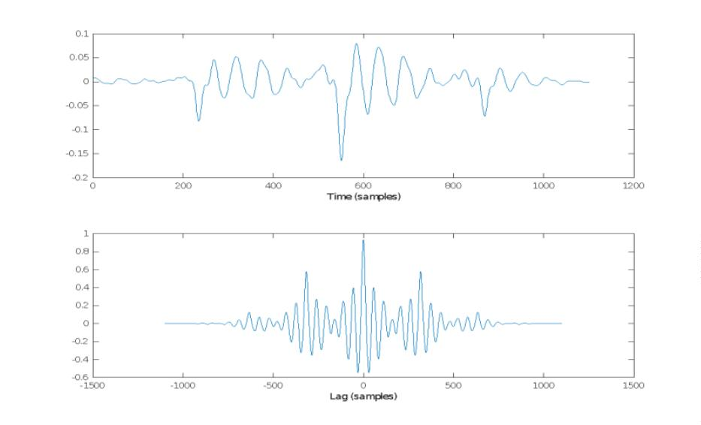

Nguyễn Trần Hậu, Đặng Xuân Lộc, Nguyễn Thái Minh, Nguyễn Hữu Hoàng Hưng 3

**I. ĐẶT VẤN ĐỀ**

Xử lý tiếng nói từ khi xuất hiện đã có một vai trò rất quan trọng trong cuộc sống của chúng ta. Cùng với sự pháttriển của khoa học kỹ thuật, nhu cầu xử lý tiếng nói của con người ngày càng tăng cao. Xử lý tiếng nói có ứng dụng vềnhiều mặt, về cơ bản có ứng dụng như nhận dạng tiếng nói, người nói, tăng chất lượng giọng nói và tổng hợp tiếng nói.Để làm được điều đó, việc xác định tần số cơ bản là rất quan trọng. Có nhiều phương pháp khác nhau như AMDF,LPC, xử lý đồng hình, tự tương quan, phép biến đổi Fourier nhanh, … để xác định được tần số cơ bản.

Tần số cơ bản (còn gọi là F0 hoặc cao độ) của một tín hiệu tuần hoàn bằng nghịch đảo của chu kỳ cơ bản của tínhiệu đó. Chu kỳ cơ bản là khoảng thời gian nhỏ nhất mà tín hiệu tuần hoàn trên miền thời gian. Tần số cơ bản mangthông tin có ý nghĩa vật lý đặc trưng cho tín hiệu tuần hoàn nên việc xác định nó là rất quan trọng trong xử lý tín hiệusố nói chung và tín hiệu giọng nói nói riêng. Trong bài báo cáo này, hàm tự tương quan được sử dụng để tính tần số cơbản trên miền thời gian và sử dụng phép biến đổi Fourier nhanh (FFT) để phân tích phổ và tính tần số cơ bản trên miềntần số. Lọc trung vị (median smoothing) được sử dụng để làm trơn kết quả F0 thu được.

Bài báo cáo có bố cục như sau. Phần II trình bày về cơ sở lý thuyết của các thuật toán và vấn đề liên quan đếnviệc tính tần số cơ bản trên miền tần số, trên miền thời gian, lọc trung vị và hàm cửa sổ. Phần III trình bày mã nguồncài đặt các thuật toán. Phần IV trình bày kết quả thực nghiệm mô tả dữ liệu dùng để đánh giá độ chính xác của thuậttoán, đưa ra các đánh giá định tính và định lượng. Phần V trình bày kết luận.

**II. CƠ SỞ LÝ THUYẾT XỬ LÝ TÍN HIỆU TIẾNG NÓI VÀ CÁC THUẬT TOÁN TÍNH TẦN SỐ CƠ**

**BẢN *A. Vấn đề cần giải quyết***

Xử lý tín hiệu số đang bùng nổ nhanh chóng trong ngành công nghiệp điện tử và viễn thông hiện nay bởi nhiềulợi thế hơn so với xử lí tín hiệu liên tục. Xử lý tín hiệu số có nhiều ứng dụng đa dạng, đặc biệt trong việc xử lí tiếng nóihay xử lí âm thanh. Trong quá trình xử lí tín hiệu tiếng nói, việc xác định tần số cơ bản của tín hiệu là vấn đề cần thiếttrong bất cứ bài toán nào. Vậy tần số cơ bản là gì? Tần số cơ bản của một tín hiệu tiếng nói chính là tốc độ rung củadây thanh [1], được tính bằng nghịch đảo của chu kỳ cơ bản của tín hiệu, chu kỳ cơ bản được xác định bằng khoảngthời gian ngắn nhất mà tín hiệu lặp lại trên miền thời gian [2].

Trong xử lí tín hiệu số, có rất nhiều phương pháp để xác định tần số cơ bản của tín hiệu tiếng nói. Trong bài báocáo này, chúng ta sẽ xác định tần số cơ bản trên miền thời gian sử dụng hàm tự tương quan và trên miền tần số thôngqua phép biến đổi Fourier nhanh. Để làm trơn các kết quả tần số cơ bản nhận được, lọc trung vị được sử dụng.

***B. Hàm tự tương quan***

*1.* Cơ sở lý thuyết

Hàm tự tương quan là công cụ được sử dụng phổ biến để xác định chu kỳ cơ bản của tín hiệu tiếng nói (có thểlẫn nhiễu) và nó cũng là cơ sở cho nhiều phương pháp phân tích phổ khác. Với tín hiệu tuần hoàn, ta có định nghĩa hàmtự tương quan:

|  |  |  |  |  |  |
| --- | --- | --- | --- | --- | --- |
|  | rxx(l) = |  | 1  푁 |  | 푁−1  ∑ (푥(푛)푥(푛 − 푙))  푛=0 |

Với N là độ rộng của cửa sổ, l là độ trễ được tính tại thời điểm n.

Hình 1. Tín hiệu và hàm tự tương quan của nó.

Hàm tự tương quan là hàm chẵn, đạt giá trị cực đại tại l = 0. Đại lượng rxx(0) chính bằng năng lượng của tínhiệu. Tầm quan trọng hàm tự tương quan nằm ở việc hàm sẽ đạt các giá trị cực đại tương ứng tại các điểm là bội của

Evaluation Only. Created with Aspose.PDF. Copyright 2002-2019 Aspose Pty Ltd.

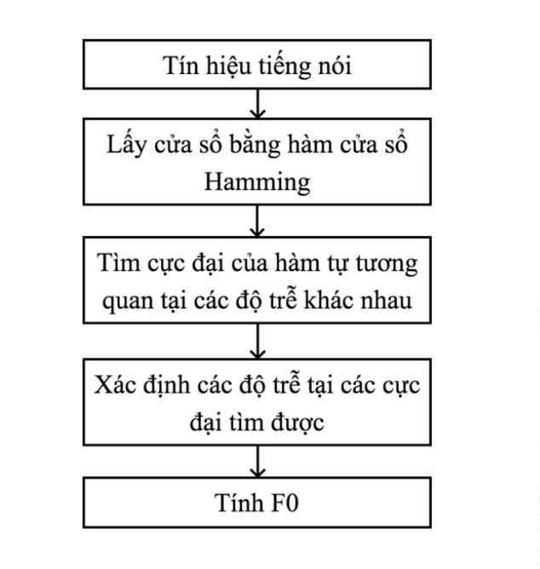

4 Nhóm 2, lớp HP: 1022470.1810.16.15

chu kỳ cơ bản của tín hiệu. Khi đó các tần số cơ bản là tần số xuất hiện của các cực đại đó. Tính chất này khiến hàm tựtương quan trở thành cơ sở cho việc tính toán chu kỳ của tất cả các loại tín hiệu, bao gồm cả tín hiệu tiếng nói.

*2.* Sơ đồ khối

Sơ đồ khối thuật toán hàm tự tương quan được trình bày trên Hình 2.

Hình 2. Sơ đồ khối hàm tự tương quan.

*3.* Các tham số quan trọng của thuật toán

Công thức tính tần số cơ bản của tín hiệu: F0 = Fs / L, trong đó F0 là tần số cơ bản, Fs là tần số lấy mẫu và L là độ trễ mà tại đó hàm tự tương quan đạt cực đại.

Vì tần số lấy mẫu Fs đã biết, nên để tính tần số cơ bản, ta phải đi tìm độ trễ L.

Vì tín hiệu tiếng nói gần như tuần hoàn, nên hàm tự tương quan sẽ cho ra các cực đại tại những thời điểm là bộisố của chu kỳ tín hiệu[2]. Từ đồ thị hàm tự tương quan, ta sẽ xác định các cực đại và độ trễ tương ứng tại các cực đạiđó, từ độ trễ ta sẽ xác định được tần số cơ bản của tín hiệu.

Do tín hiệu ban đầu được chia nhỏ thành từng khung qua phép lấy cửa sổ, đồng thời do tín hiệu tiếng nói chưatuần hoàn hoàn hảo, nên ứng với mỗi khung tín hiệu sẽ có 1 giá trị F0, các giá trị này xấp xỉ nhau, bằng việc chia nhỏtín hiệu và sử dụng hàm tự tương quan lên mỗi khung tín hiệu, kết quả thu được là mảng 1 chiều có số phần tử bằng sốkhung tín hiệu, mỗi phần tử là 1 tần số cơ bản tương ứng với 1 khung tín hiệu.

*4.* Vấn đề và giải pháp khắc phục

a) Phép lấy cửa sổ

Do đặc tính của mỗi hàm cửa sổ, nên trong quá trình thực hiện việc lấy cửa sổ sẽ phát sinh hiện tượng gọi là ròphổ. Để xử lí vấn đề này, ta sẽ sử dụng cửa sổ Hamming cho phép lấy cửa sổ nhằm hạn chế tối đa khả năng rò phổ sovới cửa sổ chữ nhật (rectangular) sẽ được phân tích ở Phần E.

b) Số lượng cực đại của khung tín hiệu

Vì khung tín hiệu có chiều dài hữu hạn nên năng lượng cũng hữu hạn, điều này dẫn đến biên độ các đỉnh trongđồ thị tương quan sẽ giảm dần về 2 bên, với trục đối xứng là điểm chính giữa đồ thị. Điều này khiến cho việc xác địnhcực đại sẽ khó khăn, do đó ta chỉ lấy 3 cực đại có biên độ lớn nhất, qua đó việc tính toán tần số cơ bản sẽ bớt phức tạphơn.

***C. Phép biến đổi Fourier***

*1.* Cơ sở lý thuyết

a) Phép biến đổi Fourier rời rạc (Discrete Fourier Transform - DFT)

Trong toán học, phép biến đổi Fourier rời rạc, đôi khi còn được gọi là biến đổi Fourier hữu hạn, là một phépbiến đổi trong giải tích Fourier cho các tín hiệu thời gian rời rạc. Đầu vào của biến đổi này là một chuỗi hữu hạn các sốphức hoặc các số thực. Đặc biệt, biến đổi này được sử dụng rộng rãi trong xử lý tín hiệu và các ngành liên quan đếnphân tích tần số của một tín hiệu. Biến đổi này được tính nhanh bởi thuật toán biến đổi Fourier nhanh (FFT)[3].